《杂交水稻》投稿论文的版面设置与模板

一、基本设置

（一）版芯

* 纸张大小：A4。
* 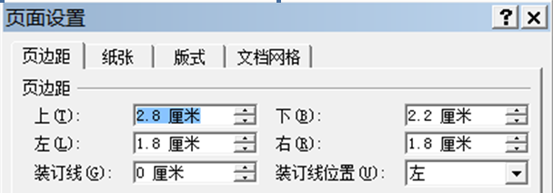页边距设置如下图：

（二）基本行距和字体、字号

* 基本行距：固定值15磅。
* 基本字号：五号。
* 基本汉字字体：宋体。
* 基本英文和数字字体：Times New Roman。

（三）分栏及段落（作者投稿时不要分栏）

* 分栏数：2栏。
* 栏间距：2字符。
* 段首缩进：2字符。

二、论文模板

（五号宋体，留空一行）

标题（小二号宋体，单倍行距）

（留空一行）

作者（五号宋体）

（单位）(小五号宋体)

（留空一行）

摘 要：（六号黑体）摘要文字（六号宋体，行距固定值13磅，左右缩进2字符）。

关键词：（六号黑体）关键词1；关键词2……（六号宋体，行距固定值13磅，左右缩进2字符）

（留空一行）

正文………………………………………………（基本字号、字体、行距）。

1 材料与方法（黑体小四，段前1行，段后1行）

1.1 标题（黑体五号，悬挂缩进2字符）

正文………………………………………………（基本字号、字体、行距）。

1.2　标题（黑体五号，悬挂缩进2字符）

1.2.1 标题（楷体五号）

正文………………………………………………（基本字号、字体、行距）。

1.2.2 [1] 标题（楷体五号）

正文………………………………………………（基本字号、字体、行距）。

2 结果与分析（黑体小四，段前1行，段后1行）

2.1 标题（黑体五号，悬挂缩进2字符）

正文………………………………………………（基本字号、字体、行距）。

2.2 标题（黑体五号，悬挂缩进2字符）

正文………………………………………………（基本字号、字体、行距）。

表1　表题（黑体五号，段前1行、段后0行）

Table 1 Title（Times New Roman 五号，段前0行、段后0.5行）

|  |  |  |  |  |  |  |
| --- | --- | --- | --- | --- | --- | --- |
| 栏目1（宋体小五号，行距固定值12磅） |  |  |  |  |  |  |
|  |  |  |  |  |  |  |
|  |  |  |  |  |  |
|  |  |  |  |  |  |  |
|  |  |  |  |  |  |

注：……………………………………（宋体六号，行距固定值12磅）。

（留空一行）

2.3标题（黑体五号，悬挂缩进2字符）

正文………………………………………………（基本字号、字体、行距）。

（留空一行）

图1 图题（黑体五号，段前1行、段后0行）

Fig.1Title（Times New Roman 五号）

（留空一行）

3 讨论（黑体小四，段前1行，段后1行）

正文………………………………………………（基本字号、字体、行距）。

3.1 标题（黑体五号，悬挂缩进2字符）

正文………………………………………………（基本字号、字体、行距）。

3.2 标题（黑体五号，悬挂缩进2字符）

正文………………………………………………（基本字号、字体、行距）。

参考文献：（黑体小四，段前1行，段后0行）

1. 文献1.(宋体六号，行距固定值13磅)
2. Paper 2. .( Times New Roman六号，行距固定值13磅)

（留空一行）

（英文摘要）**Title(Times New Roman小四加粗，单倍行距)**

（留空一行）

Names(Times New Roman五号，行距固定值13磅)

(*Author units*)( Times New Roman小五号，斜体，行距固定值13磅)

（留空一行）

**Abstract:**（Times New Roman五号加粗） 英文摘要文字（Times New Roman五号，行距固定值13磅）

**Key words:**（Times New Roman五号加粗）词1；词2；……（Times New Roman五号，行距固定值13磅）

1. 收稿日期：（黑体六号）0000–00–00（Times New Roman六号）

   基金项目：（黑体六号）项目名称（宋体六号）

   作者简介：（黑体六号）第一作者姓名(出生年-)，性别（民族），籍贯，职称，学位。电话： ；E–mail: 　　。（宋体六号）

   *通信作者。电话： ；E–mail: 。（宋体六号）